

Mochilas

Contacto

¿Quiénes somos?

Ropa

Calzado

Inicio

[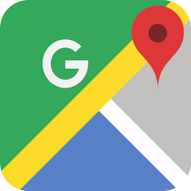](https://maps.app.goo.gl/RZmwXo879gghaaih6)

**(639)1071662**

**(639)1656667**

